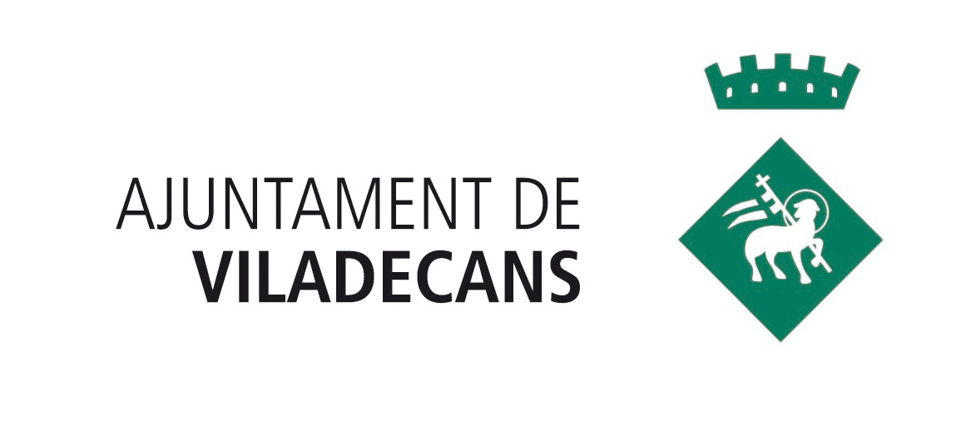

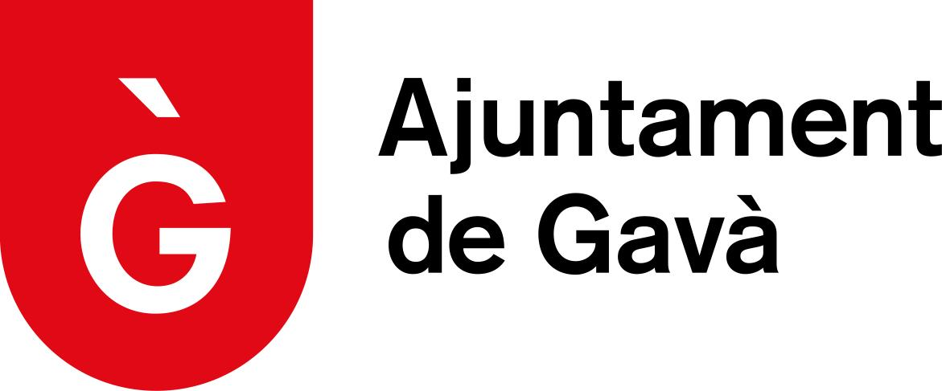
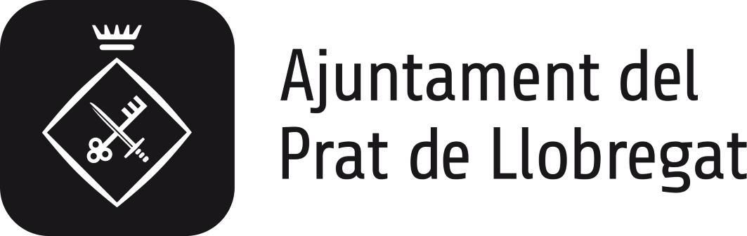

NOTA DE PREMSA

Sant Boi, el Prat, Viladecans i Gavà impulsen l'economia circular al Delta del Llobregat
Els 4 ajuntaments han celebrat una jornada conjunta per donar a conèixer a les empreses el projecte Ecoindústria

SANT BOI, 20 DE NOVEMBRE DE 2018-. L'edifici Sant Boi Centre de Serveis ha acollit avui, dia 20 de novembre, la jornada "Ecoindústria. L'economia circular al Baix Llobregat". Durant l'acte s'ha donat a conèixer el programa Ecoindústria, promogut pels ajuntaments de Sant Boi, el Prat, Viladecans i Gavà, amb el suport de la Diputació de Barcelona, amb l'objectiu d'avançar cap a un model productiu d'economia circular, basat en l'intercanvi i el reaprofitament dels recursos.

L'economia circular és un model econòmic restauratiu i regeneratiu que aposta per mantenir en tot moment el valor i la utilitat dels productes, els components i les matèries primeres. Empreses punteres que participen al projecte com Damm, Seat, G+D Iberia, Consum o Aigües del Prat i fundacions com Rubricatus o Espigoladors han apostat per aquest model.

Amb aquest programa, els municipis del Delta del Llobregat volen sumar empreses al model de l'economia circular per generar creixement econòmic i ocupació, millorar la competitivitat del territori i reduir els efectes negatius dels residus sobre el medi ambient i la societat.

El programa Ecoindústria, finançat per la Diputació de Barcelona, es va posar en marxa l'any 2016 amb la participació dels ajuntaments de Viladecans i Gavà. L'any passat s'hi va adherir l'Ajuntament del Prat i enguany ho ha fet el de Sant Boi de Llobregat.

Ecoindústria contempla la formació especialitzada de tècnics municipals amb una metodologia estructurada que facilita el suport efectiu a les empreses i entitats, i la interrelació entre elles per avançar cap a una transformació del seu negoci de manera productiva i sostenible.

En l'acte de benvinguda, el tinent d'Alcaldia de Territori i Desenvolupament Econòmic de l'Ajuntament de Sant Boi, José Ángel Carcelén, ha destacat la col·laboració dels municipis del Delta del Llobregat "per tirar endavant projectes conjunts que en aquesta ocasió serveixen per ajudar que els cicles de producció siguin més sostenibles".

La tinenta d'Alcaldia de Promoció Econòmica Comerç i Ocupació de l'Ajuntament del Prat de Llobregat, Marta Mayordomo, ha destacat el valor del projecte Ecoindústria per traslladar la teoria a la pràctica i ha afegit que "en la transformació del teixit econòmic val la pena caminar junts per un canvi de model".

La tinenta d'Alcaldia d'Empreses i Innovació i Ocupació de l'Ajuntament de Viladecans, Elena Alarcón, ha felicitat les 70 empreses que participen al projecte i ha demanat que aquest exemple "s'estengui com una taca d'oli".

Finalment, el tinent d'Alcaldia de Nova Governança i Economia de l'Ajuntament de Gavà, Jordi Tort, ha dit que "cal minimitzar l'impacte ambiental creant teixit social i valor afegit".

Durant la jornada han tingut lloc la ponència 'Què és l'economia circular?' (a càrrec de Lavola), la presentació del Mapa d'instruments de finançament per a projectes empresarials sobre Economia Circular (Acció10), una taula rodona sobre "Bones pràctiques d'empreses en l'àmbit de l'economia circular" i una dinàmica de relació i coneixement mutu entre empreses.

